Họ tên: Phạm Gia Việt Anh

MSSV: 21020051

**Bài 1:**

Trong quy trình kiểm thử dòng dữ liệu động, gồm các bước như sau:

- Vẽ đồ thị luồng điều khiển (CFG)

- Lựa chọn tiêu chí kiểm thử luồng dữ liệu

- Xác định các đường đi trên CFG thoả mãn tiêu chí kiểm thử đã chọn

- Sinh các ca kiểm thử tương ứng

**Bài 2:**

a) Đồ thị luồng điều khiển:

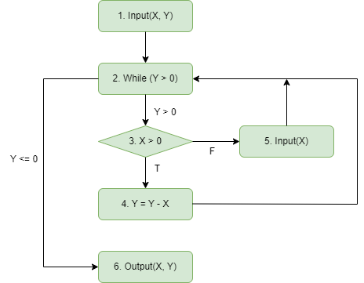

b)

def(X) = {1, 5}, p-use(X) = {3}, c-use(X) = {4, 6}

def(Y) = {1,4}, p-use(Y) = {2}, c-use(Y) = {4, 6}

Các du-pairs của biến X là:

1 – 3T, 1 – 3F, 1 – 4, 1 – 6, 5 – 3T, 5 – 3F, 5 – 4, 5 - 6

Các du-pairs của biến Y là:

1 – 2(Y>0), 1 – 2(Y<=0), 1 – 4, 1 – 6, 4 – 2(Y>0), 4 – 2(Y<=0), 4 – 6

c)

Với biến X

|  |  |  |
| --- | --- | --- |
| Du-pairs | Đường đi | Testcase all-use |
| 1 – 3T | 1 – 2(Y>0) – 3T | X = 2, Y = 3 |
| 1 – 4 | 1 – 2(Y > 0) – 3T – 4 | X = 2, Y = 3 |
| 1 – 6 | 1 – 2(Y<=0) – 6 | X = 2, Y = -1 |
| 5 – 3T | 5 – 2(Y>0) – 3T | X = -1, Y = 2, X = 2 |
| 5 – 4 | 5 – 2(Y>0) – 3T – 4 | X = -1, Y = 2, X = 2 |
| 5 – 6 | 5 – 2(Y>0) – 3T – 4 – 2(Y<=0) - 6 | X = -1, Y = 2, X = 3 |

Với biến Y

|  |  |  |
| --- | --- | --- |
| Du-pairs | Đường đi | Testcase all-use |
| 1 – 2(Y>0) | 1 – 2(Y>0) | X = 2, Y = 3 |
| 1 – 4 | 1 – 2(Y>0) – 3T - 4 | X = 2, Y = 3 |
| 1 - 6 | 1 – 2(Y<=0) – 6 | X = 2, Y = -1 |
| 4 – 2(Y>0) | 4 – 2(Y>0) | X = 2, Y = 6 |
| 4 – 6 | 4 – 2(Y<=0) – 6 | X = 2, Y = 1 |

**Bài 3:**

Đồ thị dòng dữ liệu:

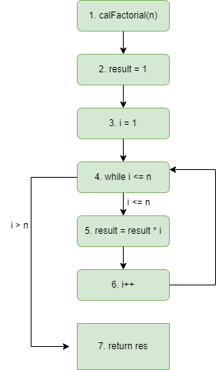

Def(n) = {1}, p-use(n) = {4}, c-use(n) = {}

Def(result) = {2, 5}, p-use(result) = {}, c-use(result) = {5, 7}

Def(i) = {3, 6}, p-use(i) = {4}, c-use = {5, 6}

**Bài 4:**

a,b,c:

Với biến x:

|  |  |  |  |
| --- | --- | --- | --- |
| Def-clear-path | Du-path | All-p-uses /some c-uses | All-c-uses / some p-uses |
| 0 – 1;  0 – 1 - 3 0 – 1 – 2;  0 – 1 – 2 – 4;  0 – 1 – 2 – 4 – 5;  0 – 1 – 2 – 4 – 6;  0 – 1 – 2 – 4 – 5 – 6; 3 – 4; 3 – 4 – 5; 3 – 4 – 5 – 6; 3 – 4 – 6; | x x  x x   x x | x   x    x | x   x    x |

Với biến y:

|  |  |  |  |
| --- | --- | --- | --- |
| Def-clear-path | Du-path | All-p-uses /some c-uses | All-c-uses / some p-uses |
| 0 – 1; 0 – 1 – 3; 0 – 1 – 3 – 4; 0 – 1 – 3 – 4 - 6; 2 – 4; 2 – 4 – 6; 5 – 6; | x  x x x x x | x  x  x | x  x x |

d) Đường đi (0 – 1 – 3 – 4 – 5 – 6) khả thi vì:

ban đầu nhập X = 2, Y = 2. Do đó x + y = 4 nên sẽ đi đến 3.  
Từ 3, ta sẽ khởi tạo X = 3, và Y = X + 1. Tức là X = 3, Y = 3.  
Ở 4, vì x^2 + y^2 = 9 + 9 = 18 nên sẽ đi đến 5.  
Ở 5, ta đặt Y = X + 1. Sau đó đi đến 6.

e)

Vì đó là 1 lệnh với use được sử dụng trước def.

Ví dụ: x = x + 1.

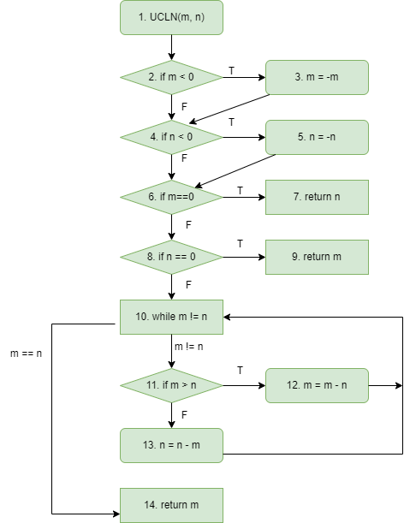**Bài 5:**

CFG:

Đường đi và các ca kiểm thử với độ đo C2:

Path1: 1 – 2(T) – 3 – 4(T) – 5 – 6(F) – 8(F) – 10 – 11(F) –13 - 10 - 14.  
Testcase: -3 -6

Path2: 1 – 2F – 4F – 6T – 7  
Testcase: 0 4

Path3: 1 – 2F – 4F – 6F – 8(T) – 9  
Testcase: 4 0

Path4: 1 – 2F – 4F – 6F – 8F – 10 – 11T – 12 – 10 – 14  
Testcase: 6 3

Bcov = 10/10 = 1

Đường đi và các ca kiểm thử với độ đo all-def coverage:

|  |  |  |
| --- | --- | --- |
| Biến | Đường đi | Test-case |
| m | 1 – 2(T) - 3 | m = -1, n = 2 |
| m | 3 – 4(F) – 6 | m = -1, n = 2 |
| m | 12 – 10 – 14 | m = 6, n = 3 |
| n | 1 – 2(F) – 4 | m = 1, n = 2 |
| n | 5 – 6(F) – 8 | m = 1, n = -3 |
| n | 13 – 10 – 14 | m = 3, n = 6 |